Министерство науки и высшего образования РФ
федеральное государственное автономное
образовательное учреждение высшего образования
«Омский государственный технический университет»

Факультет информационных технологий и компьютерных систем
Кафедра «Прикладная математика и фундаментальная информатика»

Лабораторная работа №10
по дисциплине Продвинутые методы работы с данными
Тема: ИНТЕГРАЦИЯ MONGODB С ПРИЛОЖЕНИЯМИ

Студента | Кузиной Варвары Михайловны
Курс | 3 | Группа | МО-231
Направление | 02.03.03 Математическое обеспечение и администрирование информационных систем
Руководитель | доц., к.н.
 | Малков О.Б.
Выполнил | 31.03
Проверил

Омск 2026
Цель работы: научиться подключать и использовать MongoDB в приложении, выполнять основные CRUD-операции и работать с данными в NoSQL-формате через Node.js.
ВЫПОЛНЕНИЕ РАБОТЫ
Задание 1. Подготовка проекта
Инициализируем проект и установливаем драйвер MongoDB:
Проверем установку Node.js командой node -v в терминале.
npm init -y
npm install mongodb

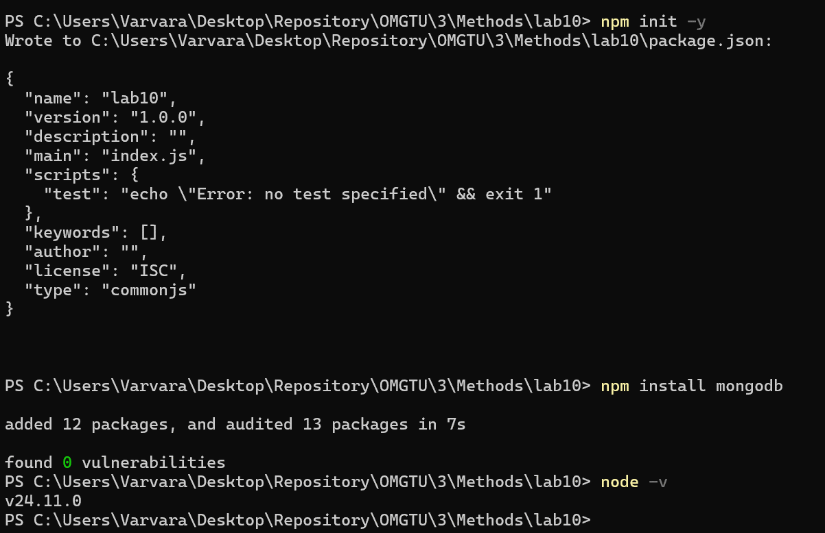
Рисунок 1 — Процесс установки пакета mongodb в терминале

Задание 2. Подключение к базе данных
Создаем файл connect.js
const { MongoClient } = require('mongodb');

async function run() {
const uri = "mongodb://localhost:27017";
const client = new MongoClient(uri);

try {
await client.connect();
console.log("Успешное подключение к серверу MongoDB!");

const db = client.db("transport_company");
console.log("Текущая база данных:", db.databaseName);

// Список коллекций
const collections = await db.listCollections().toArray();
console.log("Коллекции:", collections.map(c => c.name));

} catch (err) {
console.error("Ошибка подключения:", err);
} finally {
await client.close();
console.log("Соединение закрыто");
}
}

run().catch(console.dir);

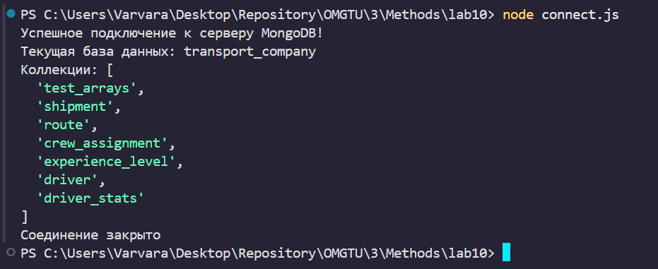
Рисунок 2 — Результат выполнения connect.js (подключение и список коллекций)
Задание 3. CRUD-операции (Create, Read, Update, Delete)
Создаем файл crud.js
const { MongoClient } = require('mongodb');

async function run() {
const uri = "mongodb://localhost:27017";
const client = new MongoClient(uri);

try {
await client.connect();
const db = client.db("transport_company");
const drivers = db.collection("driver");

// 1. CREATE (Вставка одного документа)
console.log("=== Вставка нового водителя ===");

const level = await db.collection("experience_level").findOne({description: "Новичок"});
const newDriver = {
driver_id: 5,
full_name: "Смирнов Иван Иванович",
experience_level_ref: level._id
};

const insertResult = await drivers.insertOne(newDriver);
console.log("Вставлен документ с ID:", insertResult.insertedId);

// 2. READ (Чтение всех документов)
console.log("\n=== Все водители ===");
const allDrivers = await drivers.find().toArray();
allDrivers.forEach(d => console.log(d.full_name));

// 3. UPDATE (Обновление документа)
console.log("\n=== Обновление водителя ID 5 ===");
const updateResult = await drivers.updateOne(
{ driver_id: 5 },
{ $set: { full_name: "Смирнов Иван Иванович (обновлен)" } }
);
console.log("Обновлено документов:", updateResult.modifiedCount);

// 4. DELETE (Удаление документа)
console.log("\n=== Удаление водителя ID 5 ===");
const deleteResult = await drivers.deleteOne({ driver_id: 5 });
console.log("Удалено документов:", deleteResult.deletedCount);

} catch (err) {
console.error(err);
} finally {
await client.close();
}
}

run().catch(console.dir);

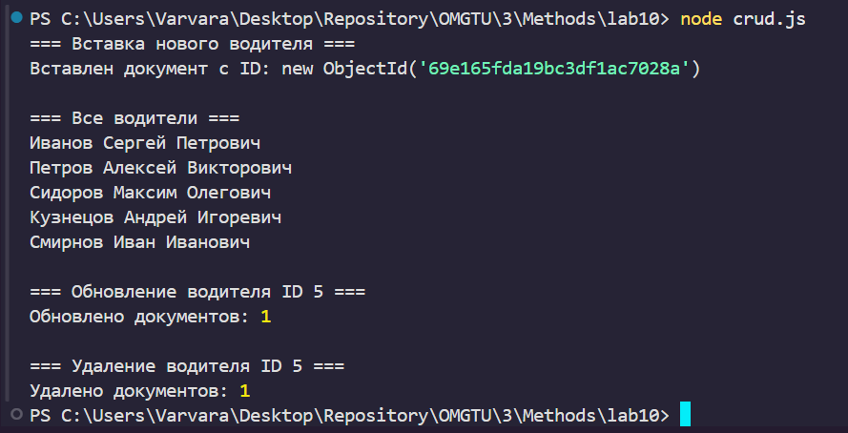
Рисунок 3 — Результат выполнения CRUD-операций (вставка, чтение, обновление, удаление)

Задание 4. Работа с курсором
Создаем файл cursor.js
const { MongoClient } = require('mongodb');

async function run() {
const uri = "mongodb://localhost:27017";
const client = new MongoClient(uri);

try {
await client.connect();
const db = client.db("transport_company");
const shipments = db.collection("shipment");

console.log("=== Итерация по курсору (shipment) ===");

// Получаем курсор с сортировкой и лимитом
const cursor = shipments.find().sort({ departure_date: 1 }).limit(2);

// Вариант 1: forEach
await cursor.forEach(doc => {
console.log("Перевозка ID:", doc.shipment_id, "Груз:", doc.cargo_type);
});

// Вариант 2: while hasNext
/*
const cursor2 = shipments.find().limit(2);
while (await cursor2.hasNext()) {
const doc = await cursor2.next();
console.log("Груз:", doc.cargo_type);
}
*/

} catch (err) {
console.error(err);
} finally {
await client.close();
}
}

run().catch(console.dir);

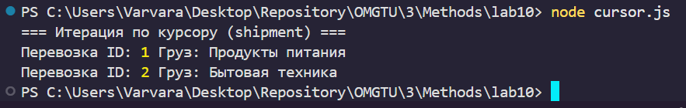
Рисунок 4 — Результат работы с курсором (вывод документов в цикле)
Задание 5. Фреймворк агрегации
Создаем файл aggregate.js. Реализуем конвейер агрегации (подсчет суммы бонусов по водителям).
const { MongoClient } = require('mongodb');

async function run() {
const uri = "mongodb://localhost:27017";
const client = new MongoClient(uri);

try {
await client.connect();
const db = client.db("transport_company");
const shipments = db.collection("shipment");

console.log("=== Агрегация: Сумма бонусов по водителям ===");

const pipeline = [
{ $unwind: "$crewassignment" },
{
$group: {
_id: "$crewassignment.driver_id",
driver_name: { $first: "$crewassignment.full_name" },
total_bonus: { $sum: "$crewassignment.bonus" }
}
},
{ $sort: { total_bonus: -1 } }
];

const results = await shipments.aggregate(pipeline).toArray();
results.forEach(r => {
console.log(`Водитель: ${r.driver_name}, Сумма бонусов: ${r.total_bonus}`);
});

} catch (err) {
console.error(err);
} finally {
await client.close();
}
}
run().catch(console.dir);
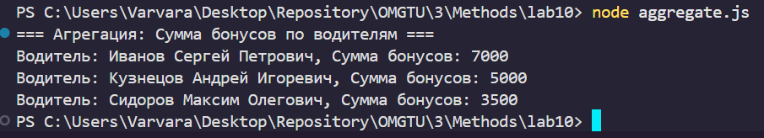
Рисунок 5 — Результат выполнения агрегации в Node.js

